Схема проезда
105005, г. Москва, ул. Радио, д. 10а
Контактный телефон: 8-916-663-02-22 Колотова Марина
1 вариант:
От станции метро Курская (кольцевая) (Пешком)
Выход в сторону школы акварели А.Андрияки
Из турникета идем на лестницу слева, далее в тоннель.
После выхода из тоннеля далее по схеме
ВНИМАНИЕ: Расчетное время в пути от метро 20-25 минут

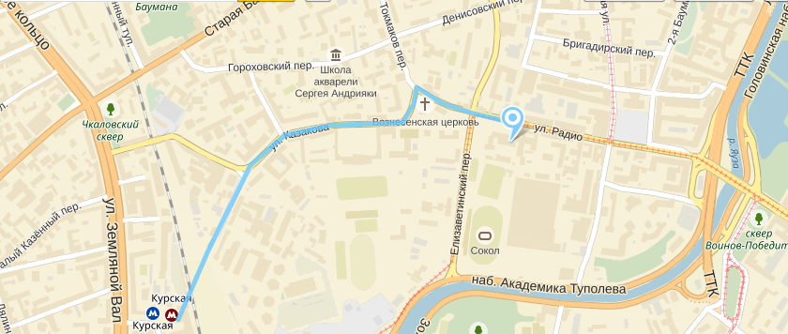

2 вариант:

От станции метро Курская (кольцевая) (Транспортом)

Можно доехать на трамвае Б или трамвае 24
до остановки «Улица Радио».
Далее пешком.

3 вариант:

От станции метро Бауманская
Из метро один выход
Можно доехать на трамвае Б до остановки «Улица Радио»

